

uchádzačom

**VEC: Odpoveď na žiadosť o vysvetlenie súťažných podkladov č. 3**

**Otázka č. 1**

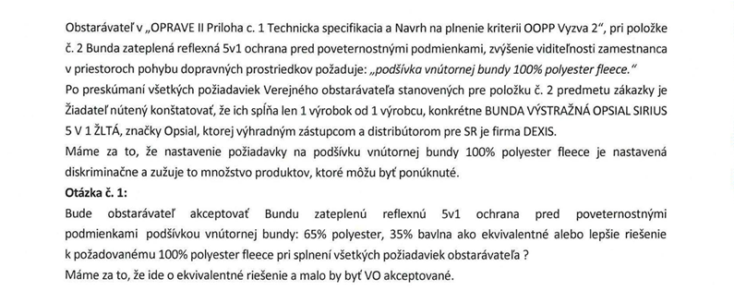

**Odpoveď č. 1**

Verejný obstarávateľ bude akceptovať  aj ekvivalentné materiálové zloženie podšívky vnútornej bundy,  ak budú zároveň splnené všetky ostatné požiadavky z technickej špecifikácie. Túto skutočnosť upravil v technickej špecifikácii predmetnej položky, kde doplnil: „akceptované bude  aj ekvivalentné materiálové zloženie podšívky vnútornej bundy,  ak budú zároveň splnené všetky ostatné požiadavky z technickej špecifikácie.“

**Otázka č. 2**

Obrázok, na ktorom je text, list

Automaticky generovaný popis

**Odpoveď č. 2**

Verejný obstarávateľ trvá na požadovanej špecifikácii  s ohľadom na náročné pracovné prostredie - čižmy nepremokavé. Obuv s vyššie popísanou technickou špecifikáciou bola predmetom dlhodobého testovania verejného obstarávateľa a je plne vyhovujúca. Máme za to, že požadovanú protišmykovosť SRC nie je možné dosiahnuť  pri PVC podošve.

**Otázka č.3**

Obrázok, na ktorom je text, list

Automaticky generovaný popis

**Odpoveď č. 3**

Verejný obstarávateľ trvá na perforovanej bezpečnostnej nekovovej tužinke, ktorá poskytuje vyšší komfort nosenia, t.z. vyššiu priedušnosť.

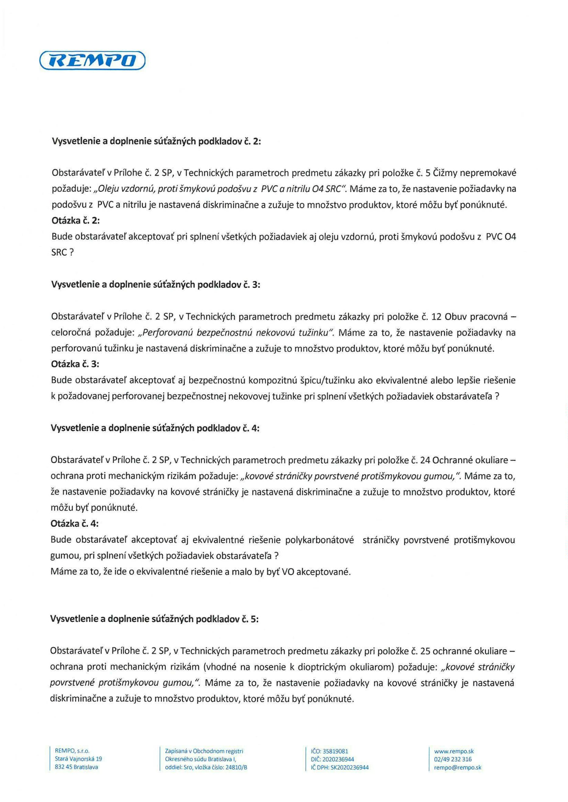**Otázka č.4**

**Odpoveď č. 4**

Verejný obstarávateľ bude akceptovať  aj polykarbonátové stráničky povrstvené protišmykovou gumou, pri splnení všetkých ostatných požiadaviek verejného obstarávateľa. Túto skutočnosť zároveň upravil v technickej špecifikácii predmetnej položky, kde doplnil: „alebo polykarbonátové stráničky povrstvené protišmykovou gumou, pri splnení všetkých ostatných požiadaviek verejného obstarávateľa.“

**Otázka č.5**

Obrázok, na ktorom je text, list

Automaticky generovaný popis

**Otázka č. 6**

Položka 25. triedy 2C-1.2 sú podľa normy EN 170 a nie podľa EN 166. Túto normu tam treba doplniť ak to chcú tam mať. Okrem toho sa neodporúča požadovať kovové stráničky pri okuliaroch, ktoré sa nasádzajú na dioptrické, na koľko trením kovov môže dôjsť k ich poškodeniu. Rovnako kovové stráničky a rám sú podstatne ťažšie než plastové či nylónové a nakoľko užívateľ už jedny okuliare na sebe má, je to dosť nepohodlná varianta. Žiadame o vysvetlenie, či budú akceptovať aj Okuliare s polykarbonátovým zorníkom a nylónovými nastavitelnými stráničkami spľnajúce normu EN 166, EN 170 2C-1.2, 1FT?

**Odpoveď č. 5 a č. 6**

Verejný obstarávateľ bude akceptovať aj polykarbonátové stráničky povrstvené protišmykovou gumou, pri splnení všetkých ostatných požiadaviek verejného obstarávateľa. Túto skutočnosť zároveň upravil v technickej špecifikácii predmetnej položky a nahradil opis „Ochranné okuliare číre/tmavé zorníky, kovové stráničky povrstvené protišmykovou gumou. Vrátane obalu s mikrovlákna“ opisom „Ochranné okuliare s čírymi zorníkmi, vhodné na nosenie k dioptrických okuliarom, Zorník s UV filtrom 2C-1,2, mechanická odolnosť F, ochrana proti nárazom v extrémnych teplotách T a nahradil normu „EN 166, 2C-1,2 1FT“ normou „ EN 166, EN 170, 2C-1,2 1FT“.

**Otázka č. 7**

Položke 24. Bude verejný obstarávateľ akceptovať plastové stráničky, nakoľko ide o lepší ekvivalent k tomu čo požadujete?

**Odpoveď č. 7**

Z dôvodu zachovania komfortu a vyššej životnosti okuliarov, verejný obstarávateľ nebude akceptovať plastové stráničky.

**Otázka č. 8**

Pravdepodobne nesprávne uvedenie triedy ochrany. EN 388 má len 6 parametrov, verejný obstarávateľ uvádza 7. Predpokladáme, že to m á byť 4.X.4.3.C.P. Žiadame o akceptáciu elastanu ako ekvivalentného materiálu k spandexu, nakoľko majú porovnateľné parametre?

**Odpoveď č. 8**

Verejný obstarávateľ v technickej špecifikácii predmetnej položky a nahradil opis „ Úplet s vláknami spandexu hustoty 13-14g potiahnutý zrnitým nitrilom. Ochrana kostí a kĺbov pred nárazmi v zmysle EN 388 :2016, výstuha medzi palcom a ukazovákom, pružná manžeta so suchým zipsom na zápästí. Veľkosti 7-11“ opisom „ Elastický úplet hustoty 13-14g potiahnutý zrnitým nitrilom. Ochrana kostí a kĺbov pred nárazmi v zmysle EN 388 :2016, výstuha medzi palcom a ukazovákom, pružná manžeta so suchým zipsom na zápästí. Veľkosti 7-11“ a normu „EN 388:43X43CP“ normou „EN 388:4X43CP“.

Verejný obstarávateľ z dôvodu poskytnutia záujemcom dostatočného času na vypracovanie cenovej ponuky predĺžil dňa 5.4.2023 lehotu na predkladanie ponúk **do 17.4.2023 do 10:00** hod.